АНГЛИЙСКИЙ И ТЕАТР
(Методические разработки уроков, олимпиад в начальной школе с учетом развития ключевых компетенций в рамках ФГОС)
Лысенко Диана Хараламповна
МУ ДО «Малая академия»
Краснодарский край, г. Краснодар

Важнейшая задача ФГОС формирование универсальных (метапредметных) учебных действий (УУД), обеспечивающих школьникам умение учиться, способность к самостоятельной работе, а, следовательно, способность к саморазвитию и самосовершенствованию. Метапредметный подход в образовании и метапредметные образовательные технологии были разработаны для того, чтобы решить проблему разобщенности, оторванности друг от друга разных научных дисциплин и учебных предметов.
Что же такое метапредмет? “Мета” - “за”, “через”, “над”, то есть выход за рамки предмета, над предметом. Метапредметная деятельность - универсальная деятельность, которая является "надпредметной". Метапредметность подразумевает, что существуют обобщенные системы понятий, которые используются везде, а учитель с помощью своего предмета раскрывает какие-то их грани. В процессе обучения ребенок не только овладевает системой знаний, но и осваивает универсальные способы действий с этими знаниями, и с их помощью сможет сам добывать необходимую информацию.
Метапредметные результаты включают освоенные обучающимися универсальные учебные действия (познавательные, регулятивные и коммуникативные), обеспечивающие овладение ключевыми компетенциями, составляющими основу умения учиться, то есть способность человека к самосовершенствованию через усвоение нового социального опыта.
Преподавание иностранного языка – это неисчерпаемый источник формирования и использования метапредметных связей. Опираясь на эти теоретические положения, мы включаем формирование метапредметных связей в задачи своей работы на занятиях английского языка.
«Игровая деятельность - это особая сфера человеческой активности, в которой личность не преследует никаких других целей, кроме получения удовольствия от проявления физических и духовных сил». [2, c.56]. Дети младшего школьного возраста хорошо запоминают то, что им интересно, что вызывает эмоциональный отклик и связано с движением. В процессе увлекательного взаимодействия детей друг с другом невольно создается творческая и дружественная атмосфера, способствующая легкому, быстрому и увлекательному усвоению материала.
Освоение нового происходит в атмосфере творчества и дружеской партнерской обстановки. Это способствует раскрытию творческих способностей личности ребенка, развивает коммуникативные способности и обогащает его опыт, способствуя формированию мотивационной и ценностно-ориентационной сфер личности.
Необходимость решения нестандартных задач, как в процессе учебы, так и в будущей профессиональной деятельности учащихся требует развития самостоятельного мышления, оперативности, целеустремленности, инициативности и креативности. Решению всех этих вопросов в значительной степени способствует театральная деятельность на английском языке.
Актуальность проекта «Английский и театр» состоит в том, что успешное изучение иностранных языков напрямую зависит не только от умственной работы мозга. Важную роль наряду с этим играют межличностные взаимоотношения, физическая активность и получение эмоционального удовольствия от процесса познания. Театральное действие по своей сути диалогично, и, если учащийся будет принимать активное участие в условном мире театральной игры на иностранном языке, то у него разовьется навык правильного говорения, что поможет в дальнейшем ориентироваться в реальном мире. С этой точки зрения театральная деятельность повышает эффективность обучения и помогает сохранить интерес к изучаемому языку. В процессе театрализованных занятий учащиеся не только изучают непосредственно иностранный язык, но и знакомятся с художественными произведениями, традициями страны, изучаемого языка.
Цель проекта – формирование и развитие коммуникативных навыков младших школьников 3-4 классов посредством исполнения разных ролей в театральных постановках.
Задачи:
Развивающие:
- Развитие коммуникативных навыков;
- Развитие активного познавательного интереса и кругозора учащихся;
- Формирование мотивации к изучению иностранного языка;
Образовательные:

- Развитие навыков чтения, аудирования, говорения;
- Приобретение опыта решения различных жизненных задач с помощью иностранного языка;

Воспитательные:
- Воспитание системы культурных ценностей (театральное искусство);

Задачи по формированию УУД:
предметные – инициировать действия учащихся по
- исследованию информации:
        - автор произведения, по которому готовится представление или разыгрывается сценка;
        - аудирование и чтение, выучивание сценария;

межпредметные – способствовать развитию
    - коммуникативных и творческих способностей учащихся;
    - умения логично и аргументировано строить высказывания;
    - самостоятельных действий в учебной деятельности;
    - воспринимать и осмысливать искусство театра не только как источник знаний, но и эмоциональной, духовно-нравственной, жизненной информации;

личностные – создать условия для
- формирования личностно-значимого мотива для участия в устной коммуникативной деятельности;
- формирования потребности и способности к сотрудничеству при работе в парах, группе, коллективе;

познавательные – дать возможность учащимся
- извлекать информацию из текста;
- устанавливать последовательность действий для достижения цели;
- классифицировать факты, явления, понятия, выделять их существенные признаки;

регулятивные – помочь учащимся
- делать самостоятельные выводы о степени успешности выполненной работы;
- проводить самооценку собственных действий и поступков (рефлексию собственной деятельности).

Формы работы: фронтальная, групповая, парная.

Методы: аудиовизуальный, наглядно-образный, практический.

Технологии: ЭОР, игровая, технология оценивания учебных результатов, технология развивающего обучения, здоровьесберегающая.

Оборудование: учебные материалы, наглядные пособия, раздаточный материал для работы в парах и группах, карточки для ролевых игр, театральный реквизит, рабочие тетради, ноутбук, медиапроектор, музыкальное сопровождение.

Сроки реализации проекта не ограничены. Заниматься театральной деятельностью можно на протяжении всего учебного года. Сценки, ролевые диалоги, импровизации проводятся непосредственно в классе, учащиеся являются и участниками, и зрителями.
Сложная театральная постановка с использованием театрального реквизита, костюмов, музыкального сопровождения будет проходить на сцене МУ ДО «Малая академия». В качестве зрителей приглашаются учащиеся МУ ДО «Малая академия», а также родители.
В настоящее время учащимися готовится представление «The Selfish Giant». Занятия разделены на три этапа:
- прослушать аудиокнигу по главам (формирование навыка слушания иностранной речи);
- прочтение главы, разбор и выучивание новой лексики (формирование запаса слов);
- непосредственно сценарий. Каждый учащийся учит свою роль и репетирует в группе (формирование навыка говорения);
- представление для учащихся МУ ДО «Малая академия» и родителей.
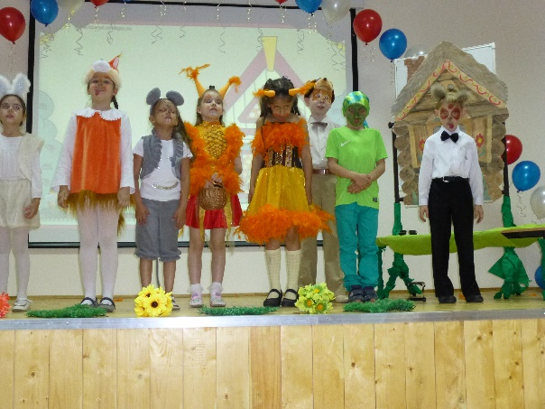
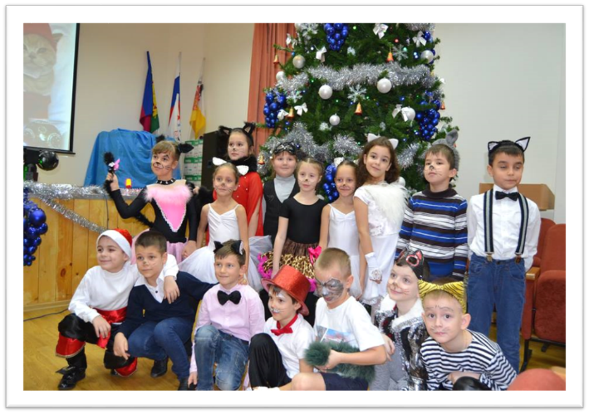
Teremok
Мьюзикл "The CATS"

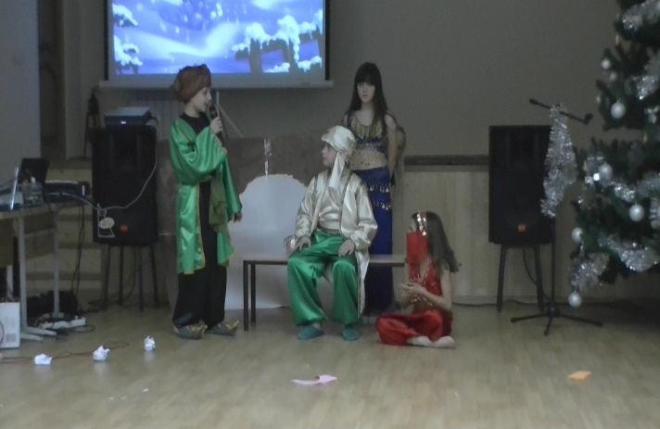
Исполняя роли персонажей с разными характерами, школьники примеряют на себя различные модели социального поведения. Играя волка или медведя, ребенок может выразить агрессию, исполняя роль зайчика – осторожность, петушка – решимость и храбрость. Это очень важно для того, чтобы впоследствии, став взрослым, человек смог вести себя адекватно ситуации, проявляя уже «наработанные» те или иные качества. Театральная деятельность, будучи ориентированной
Alladin
на потребности и мотивы ребенка, позволяет решать многие проблемы воспитания детей так называемых групп риска (с нетипичным поведением): излишне застенчивых, агрессивных, социально неуверенных и т. д. Кроме того, театр позволяет организовывать работу и с одаренными детьми.
Драматизация творчески упражняет и развивает самые разнообразные способности и функции: речь, интонацию, воображение, память, наблюдательность, внимание, ассоциации, технические и художественные способности (работа над сценой, бутафорией, костюмами, декорациями), двигательный ритм, пластичность и т.д., благодаря этому расширяет творческую личность ребенка. Благодаря ей развивается эмоциональная сфера, тем самым обогащается личность; развивается симпатия, сострадание, нравственное чувство, воспитывается способность перевоплощаться в других, жить их жизнью, чувствовать их радость и горе.
Изучение развивающего потенциала драматизации сказки в обучении иностранному языку младших школьников позволяет сделать следующие выводы: использование театральной педагогики, обогащенной технологиями обучения иностранным языкам, позволяет создать универсальную образовательную модель, соответствующую возрастным особенностям и индивидуальным потребностям младших школьников, возможностям школы и школьным программам по обучению иностранному языку. А также основные приоритеты в развитии театральной педагогики, реализуемой средствами драматизации, иноязычного подхода к отбору содержания образования и личностно-деятельностного подхода к технологиям его передачи.

Литература
- Barbara Mackay Family and friends, second edition // Oxford, 2014 – p.42 -44.;
- Газман О.С., Харитонова Н.Е. В школу игрой.- М: Просвещение, 1991.
- Сухоросова М.А., Сухоросова А.А., Павленко И.Н., Федотова Н.Н. – Сценарии школьных праздников на английском языке: Метод. Пособие – М.: ООО «Издательство Астрель»: ООО «Издательство АСТ», 2003 – 190, [2] c. – (Школьный урок)
- Wilde Oscar «The Selfish Giant», text adaptation by Bill Bowler // Oxford University Press, 2015

